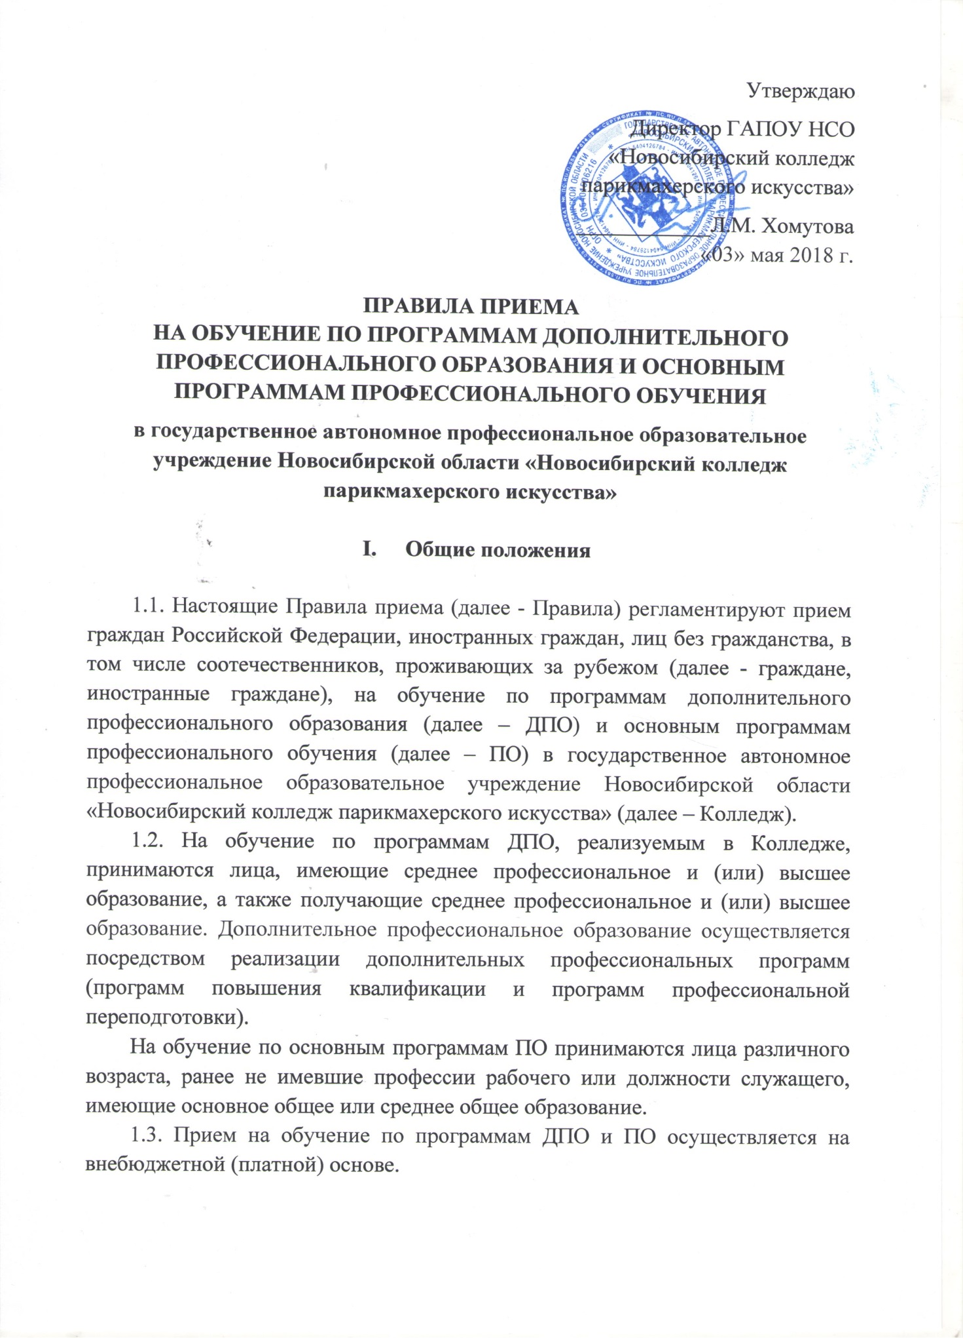

1.4. Приём в Колледж на обучение по программам ДПО и ПО осуществляется в соответствии с:
- Федеральным законом Российской Федерации «Об образовании в Российской Федерации» от 29 декабря 2012 г. N 273-ФЗ;
- Приказом Министерства образования и науки РФ от 18 апреля 2013 г. N 292 "Об утверждении Порядка организации и осуществления образовательной деятельности по основным программам профессионального обучения";
- Приказом Министерства образования и науки РФ от 01 июля 2013 г. N 499 "Об утверждении Порядка организации и осуществления образовательной деятельности по дополнительным профессиональным программам";
- Постановлением Правительства РФ от 15.08.2013г. № 706 «Об утверждении Правил оказания платных образовательных услуг»;
- Лицензией на осуществление образовательной деятельности, серия 54Л01 № 0002336 от 10 июня 2015г. № 8959, выдана Министерством образования, науки и инновационной политики Новосибирской области;
- Уставом государственное автономное профессиональное образовательное учреждение Новосибирской области «Новосибирский колледж парикмахерского искусства»;
- Локальными нормативными актами Колледжа.

- Приём документов от поступающих на обучение по программам дополнительного профессионального образования и профессионального обучения

2.1. Прием на обучение в Колледж по программам ДПО и ПО осуществляется по личному заявлению лица (Приложение №1, 2), а также на основании договоров об образовании на обучение по ДПО и ПО с предприятиями, организациями. Заполнение заявления и обучение ведется на русском языке (Приложение № 3).
2.1.1. К заявлению о приеме на обучение прилагаются следующие документы:
- копия документа, удостоверяющего личность и гражданство, либо иного документа, установленного для иностранных граждан Федеральным законом;
- копия документа, подтверждающего факт изменения фамилии, имени или отчества, при их смене;
- копия документа государственного образца о среднем профессиональном и (или) высшем образовании (для лиц, получивших профессиональное образование за рубежом - копия документа иностранного государства об образовании, признаваемого эквивалентным в Российской Федерации документу государственного образца об образовании, со свидетельством об установлении его эквивалентности, либо легализованного в установленном порядке, и приложения к нему, а также перевода на русский язык документа иностранного государства об образовании и приложения к нему, заверенные в установленном порядке по месту работы либо нотариально);
- для лиц, завершающих обучение по программам среднего профессионального и (или) высшего образования, справку учебного заведения об обучении данных лиц (предоставляется каждую сессию) и копию зачетной книжки студента, заверенные в установленном порядке по месту обучения;
- для лиц, поступающих на обучение по программам профессиональной подготовки по профессиям рабочих, должностям служащих - копия документа о среднем общем или основном общем образовании (либо копия документа иностранного государства об образовании, признаваемого эквивалентным в Российской Федерации документу государственного образца об образовании);
- фото 3х4 - 4 шт.
2.1.2. При подаче заявления поступающий должен внимательно ознакомиться с документами, регламентирующими образовательную деятельность в Колледже:
- Лицензией на право ведения образовательной деятельности с приложением;
- Уставом Колледжа;
- Правилами приема на обучение по программам дополнительного профессионального образования и основным программам профессионального обучения в Колледж,
- Правилами внутреннего распорядка Колледжа;
- Программой дополнительного профессионального образования или основной программой профессионального обучения;
- иными локальными нормативными актами, регламентирующими образовательную деятельность в Колледже.
2.1.3. Факт ознакомления с отдельными документами фиксируется в заявлении о приеме и заверяется личной подписью. В том же порядке в заявлении личной подписью фиксируется согласие на обработку своих персональных данных.

2.1.4. На каждое принимаемое на обучение лицо (далее – слушателя) оформляется личное дело, в котором хранятся все сданные документы.
2.2. Студенты колледжа принимаются на курсы профессиональной подготовки по профессиям, которые не осваиваются в рамках реализации Федерального государственного образовательного стандарта основной профессиональной образовательной программы, по которой учится студент.
2.3. Предоставление заведомо ложных документов влечет юридическую ответственность, предусмотренную законодательством Российской Федерации.

- Заключение договора на обучение

  - Договор заключается между колледжем (исполнителем) и заказчиком (обучающимся или организацией, оплачивающей обучение). Заказчиком может выступать лицо, достигшее 18 лет.
  - Договор заключается в присутствии заказчика при наличии паспорта. При заключении договора с юридическим лицом договор подписывается руководителем организации или лицом, имеющим данные полномочия.
  - Договор подписывается директором Колледжа. Договор, подписанный всеми сторонами, регистрируется в журнале регистрации договоров ПО и ДПО.

- Оплата обучения

  - Оплата обучения при поступлении производится после заключения договора с помощью наличного расчета или безналичного расчета путем перечисления денежных средств на расчетный счет Колледжа.
  - Оплата обучения производится в рублях. Стоимость обучения и способ оплаты на момент поступления указывается в договоре. Датой оплаты обучения считается дата, указанная в квитанции об оплате.

- Зачисление на обучение

5.1. Прием на обучение по программам ДПО и ПО проводится без вступительных экзаменов по результатам рассмотрения документов, представленных поступающими.
5.2. По результатам рассмотрения документов на соответствие требованиям, установленным законодательством Российской Федерации для получения дополнительного профессионального образования или профессиональной подготовки по заявленной программе, ответственное лицо обеспечивает доведение до поступающего информации о зачислении на обучение, либо об отказе в зачислении на обучение с указанием его причины.
5.3. Причиной отказа о приеме на обучение может быть несоответствие представленных документов установленным требованиям и невозможности устранения данной причины.
5.4. До поступающих доводится информация о дате, времени и месте обучения.
5.5. Зачисление на обучение лиц по программам ДПО и ПО производится приказом директора Колледжа после заключения договора об образовании на обучение по программам ДПО и ПО и оплаты за обучение в сроки, указанные соответствующим договором.

Настоящее Положение рассмотрено и принято на заседании педагогического совета ГАПОУ НСО «Новосибирский колледж парикмахерского искусства», протокол №9 от «03» мая 2018г..
Приложение 1
Образец заявления о приеме на обучение по программе дополнительного профессионального образования

Директору ГАПОУ НСО «Новосибирский
колледж парикмахерского искусства»
Л.М. Хомутовой
от ______________________________
(Ф.И.О.)

Заявление

Прошу принять на обучение по программе дополнительного профессионального образования (программе профессиональной переподготовки/повышения квалификации) (нужное отметить)________________________________________________________________
________________________________________________________________________________
(наименование программы)
со сроком обучения ________________.
О себе сообщаю:
1. Основное образование __________________________________________________________
(среднее профессиональное/высшее/получаю (указать какое)
2. Диплом /справка (нужное подчеркнуть) номер/ серия
___________________________ от «_____» _______________________ года.
В соответствии с установленными требованиями прилагаю (нужное подчеркнуть):
1. Копию паспорта
2. 4 фотографии 3х4 см
3. Копию документа государственного образца об образовании
4. Заверенную справку из
________________________________________________________________________________
________________________________________________________________________________
(наименование образовательной организации)
№ ______ от «____» ___________ 20___ г.

(дата) | (подпись)
ОЗНАКОМЛЕН(А) | ПОДПИСЬ ЗАЯВИТЕЛЯ
с лицензией на осуществление образовательной деятельности серия 54Л01 № 0002336 от 10 июня 2015г. № 8959, выдана Министерством образования, науки и инновационной политики Новосибирской области
с правилами приема в ГАПОУ НСО «Новосибирский колледж парикмахерского искусства»
с Уставом ГАПОУ НСО «Новосибирский колледж парикмахерского искусства»
с правилами внутреннего распорядка ГАПОУ НСО «Новосибирский колледж парикмахерского искусства»
с программой дополнительного профессионального образования
ПОДТВЕРЖДАЮ | ПОДПИСЬ ЗАЯВИТЕЛЯ
согласие на обработку своих персональных данных в порядке, установленном Федеральным законом от 27 июля 2006 г. N 152-ФЗ «О персональных данных»
«____ » _____________ 20____г. _________________ ______________________
(подпись) (расшифровка)
Приложение 2
Образец заявления о приеме на обучение по основной программе профессионального обучения

Директору ГАПОУ НСО «Новосибирский
колледж парикмахерского искусства»
Л.М. Хомутовой
от ______________________________
(Ф.И.О.)

Заявление

Прошу принять на обучение по программе профессионального обучения (программе профессиональной подготовки/переподготовки/повышения квалификации) (нужное отметить): ___________________________________________
_________________________________________________________________________
(наименование программы)
со сроком обучения ________________.
О себе сообщаю:
1. Основное образование ___________________________________________
(основное общее, среднее общее (указать какое))
2. Документ об образовании номер/ серия
___________________________ от «_____» _______________________ года.
В соответствии с установленными требованиями прилагаю (нужное подчеркнуть):
1. Копию паспорта
2. 4 фотографии 3х4 см
3. Копию документа государственного образца об образовании
4. Копию свидетельства (документа) о полученной профессии (при наличии)
(дата) | (подпись)
ОЗНАКОМЛЕН(А) | ПОДПИСЬ ЗАЯВИТЕЛЯ
с лицензией на осуществление образовательной деятельности серия 54Л01 № 0002336 от 10 июня 2015г. № 8959, выдана Министерством образования, науки и инновационной политики Новосибирской области
с правилами приема в ГАПОУ НСО «Новосибирский колледж парикмахерского искусства»
с Уставом ГАПОУ НСО «Новосибирский колледж парикмахерского искусства»
с правилами внутреннего распорядка ГАПОУ НСО «Новосибирский колледж парикмахерского искусства»
с программой дополнительного профессионального образования
ПОДТВЕРЖДАЮ | ПОДПИСЬ ЗАЯВИТЕЛЯ
согласие на обработку своих персональных данных в порядке, установленном Федеральным законом от 27 июля 2006 г. N 152-ФЗ «О персональных данных»
«____ » _____________ 20____г. ___________ ________________
(подпись) (расшифровка)
Приложение 3
Приложение № 1
Директору ГБПОУ «ПХТТ»
С.Л.Панченко
от ________________________________
(фамилия, имя, отчество)
___________________________________
______________________________________________________________________
тел. _______________________________
Адрес проживания: ______________________________________________________________________паспортные данные:_________________
___________________________________
ЗАЯВЛЕНИЕ
Прошу принять на обучение по программе дополнительного профессионального образования (программе профессиональной переподготовки /повышения квалификации) (нужное отметить): ____________________________________________________________ _____________________________________________________________________________ Сведения: Образование (с указанием образовательной организации, присвоенной квалификации и года окончания) _____________________________________________________________________________ _____________________________________________________________________________ _____________________________________________________________________________
(дата) | (подпись)
ОЗНАКОМЛЕН(А) | ПОДПИСЬ ЗАЯВИТЕЛЯ
с лицензией на осуществление образовательной деятельности Серия 59ЛО1 № 0003589, регистрационный № 5667 от 07 декабря 2016 г.
с правилами приема в государственное бюджетное профессиональное образовательное учреждение "Пермский химико-технологический техникум"
с Уставом государственного бюджетного профессионального образовательного учреждения "Пермский химико-технологический техникум"
с правилами внутреннего распорядка государственного бюджетного профессионального образовательного учреждения "Пермский химико-технологический техникум"
с программой дополнительного профессионального образования
ПОДТВЕРЖДАЮ | ПОДПИСЬ ЗАЯВИТЕЛЯ
согласие на обработку своих персональных данных в порядке, установленном Федеральным законом от 27 июля 2006 г. N 152-ФЗ «О персональных данных» (Собрание законодательства Российской Федерации, 2006, N 31, ст. 3451).

